**Задание на карантин для 8В класса**

**Алгебра:**

1. Тема «Решение задач с помощью рациональных уравнений»: № 622, 624.

Сайт «Решу ОГЭ»: тест «Задачи» № 23560831. **Решение загрузить на сайт** (скан или фото) или оформить на листе и **сдать на проверку 28.02.**

1. Изучение нового. Тема «Числовые неравенства и их свойства». Пункты 28 и 29 изучить. Все определения и теоремы (без доказательств) записать в справочную тетрадь.

На сайте uchi.ru выполнить задание от учителя «Неравенства» (работа открыта с 18 февраля по 27 февраля), выполните задания в рабочей тетради

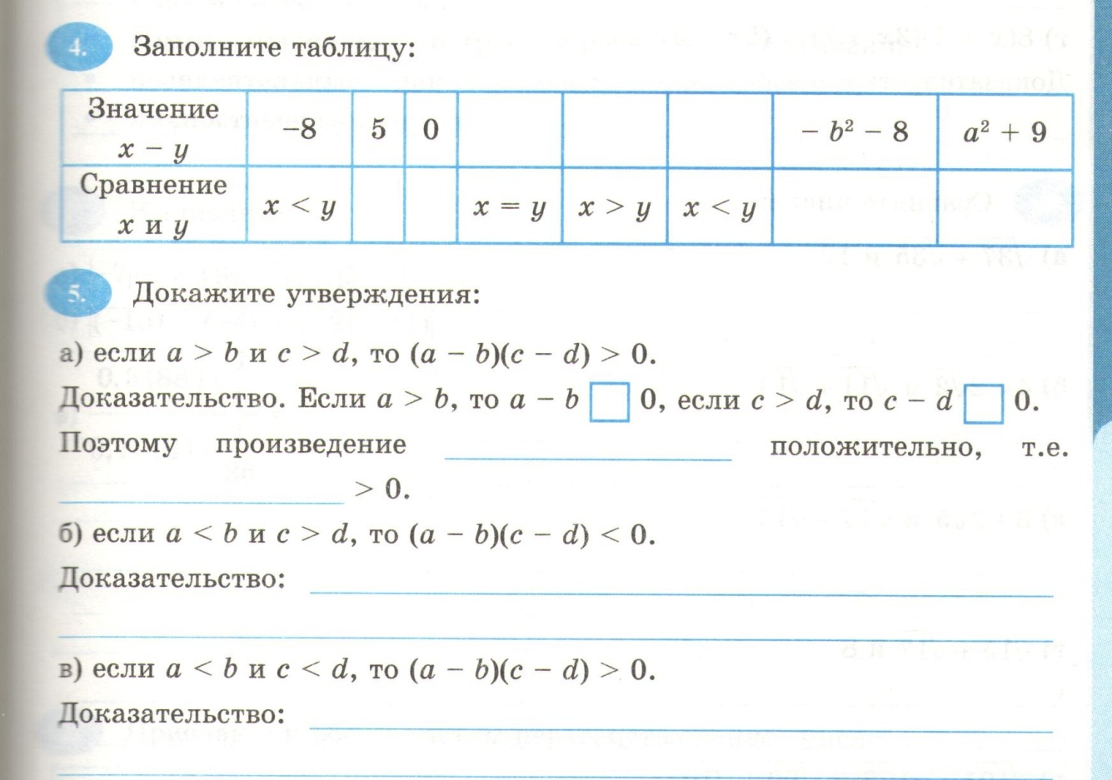

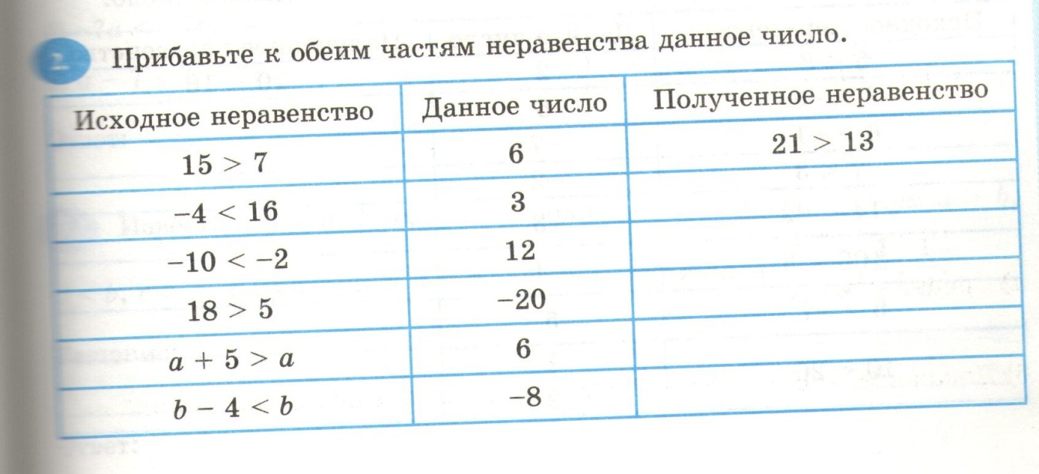

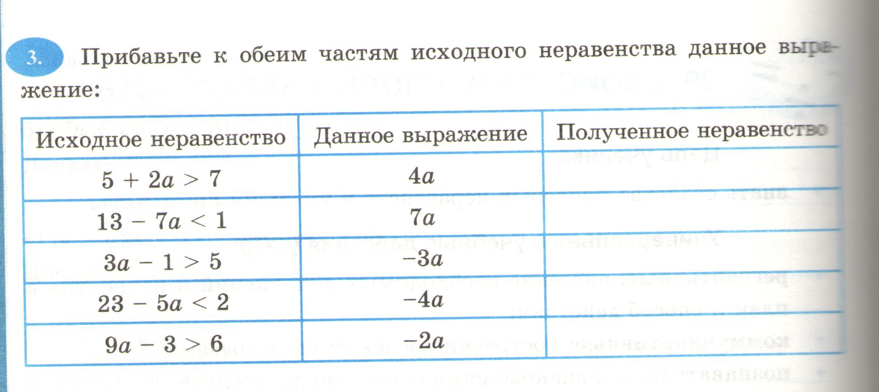

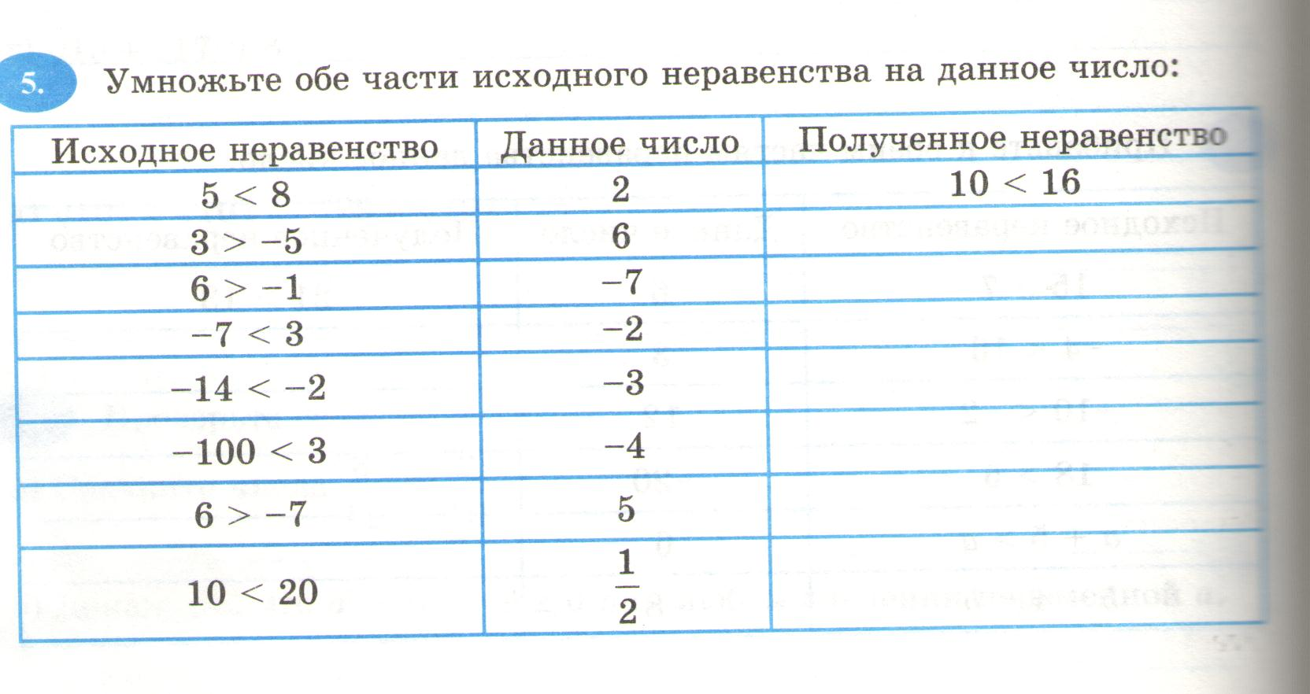

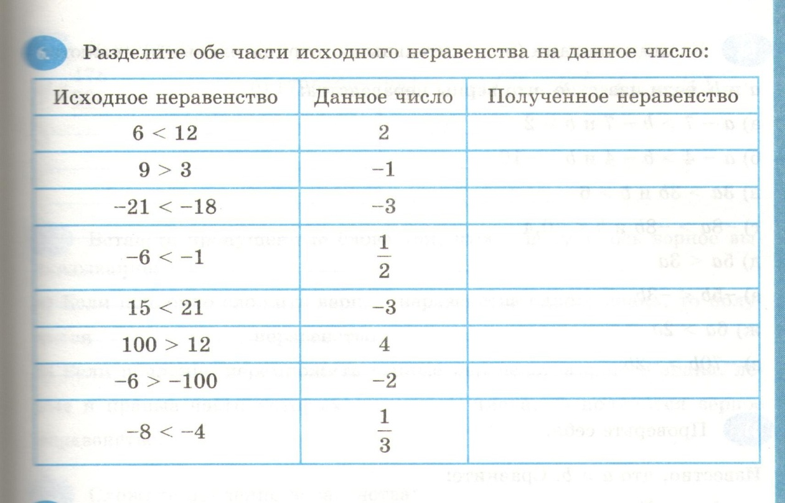

Упражнения №728, 731

**Геометрия:**

Пункт 64 Задача 1 изучить, формулировку и доказательство записать в справочную тетрадь, выучить; № 567, 568, 569, 570, 571.

Пункт 65 изучить, задачу 2, определение среднего геометрического двух отрезков и два свойства записать в справочную тетрадь, выучить.

Выполнить задания практикума (оформить на листе и **сдать 28.02 на проверку**)

Пункт 66 изучить. По желанию подготовить задачу с практическим содержанием на применение подобия треугольников, оформить на листе А4 или в виде презентации, подготовиться выступать на уроке.

Пункт 67 прочитать.

***+Выполняем задания в рамках недели математики***

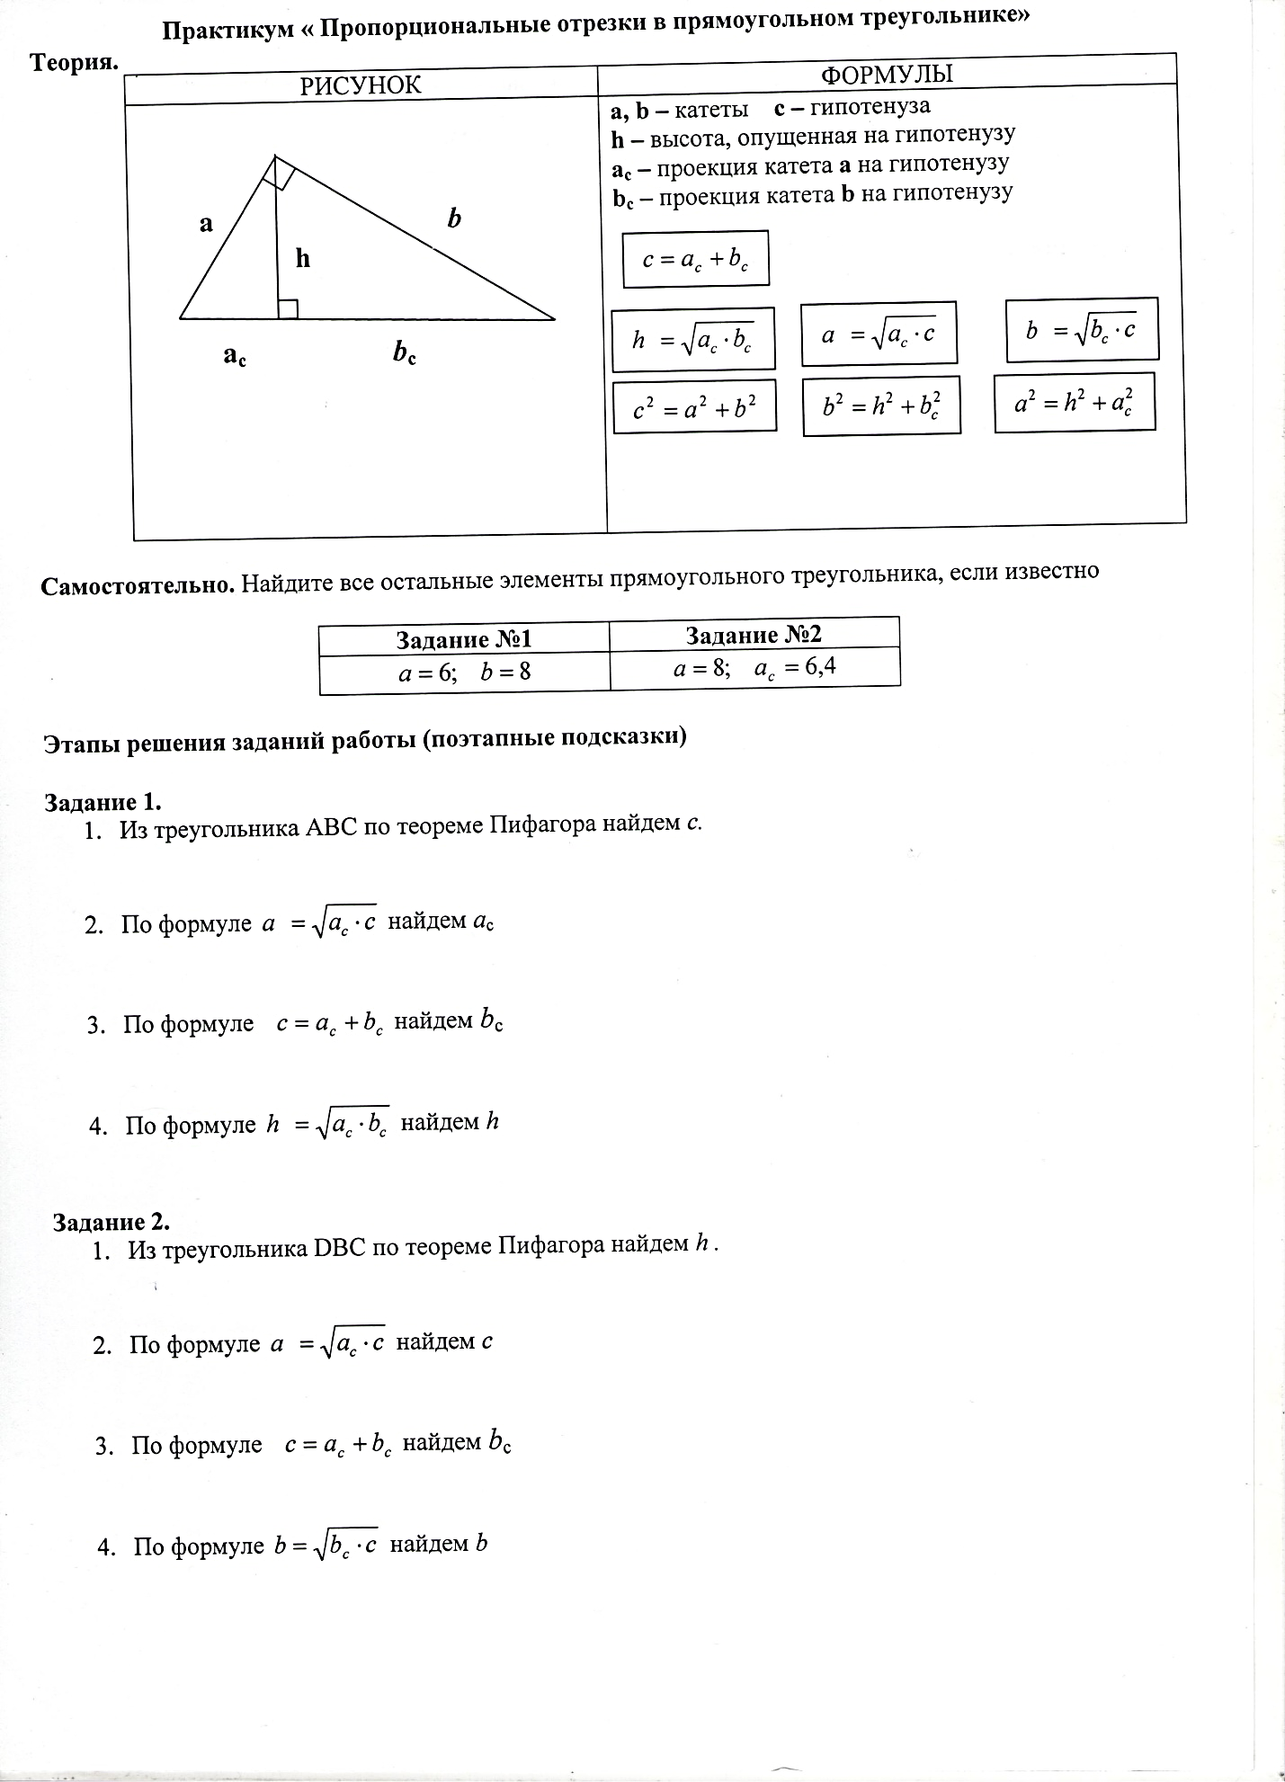

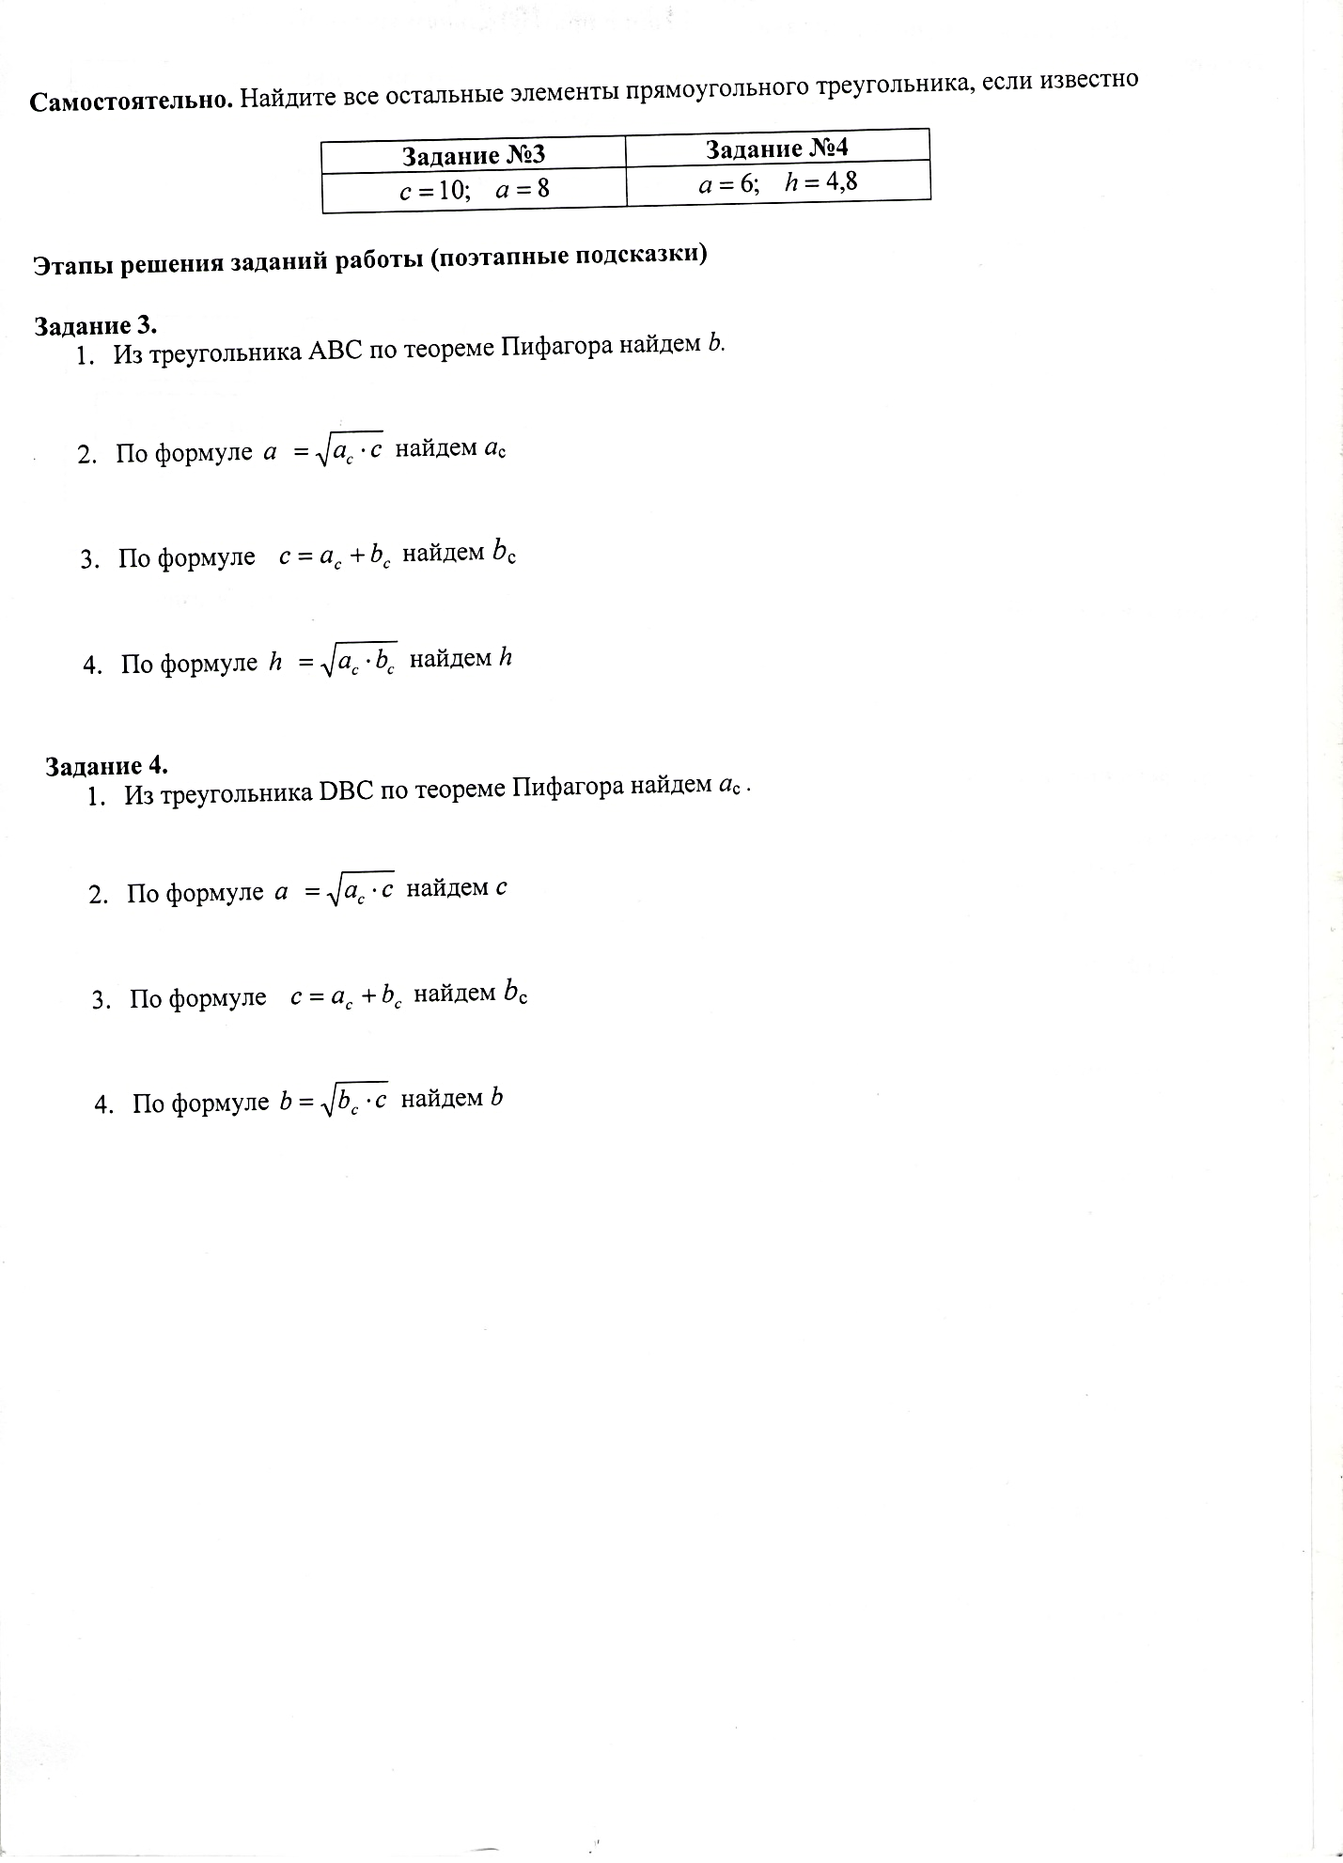

**Русский язык**

1. Написать сочинение рассуждение по упр. 304, 303
2. Повторить суффиксы причастий, выучить записи в справочных материалах «Обособленные определения»
3. Упр. 292, 306

**Литература: стихи можно сдать с 10.00 до 12.00 ежедневно**

1. Стр. 44-47 – выучить наизусть стихотворение (по выбору учащегося, исключая стихотворение А.С. Пушкина)
2. Стр. 91-92 – выучить наизусть стихотворение А.А. Блока «Россия»
3. Групповое задание:

**1 ряд (от окна)** стр. 48—49 – подчеркнуть главное и кратко пересказать,

Прочитать рассказ А.П. Чехова «О любви» и написать отзыв объёмом 1,5-2 страницы

**2 ряд (от окна)** стр. 63—64 – подчеркнуть главное и кратко пересказать,

Прочитать рассказ И.А. Бунина «Кавказ» и написать отзыв объёмом 1,5-2 страницы

**3 ряд (от окна)** стр. 72—73 – подчеркнуть главное и кратко пересказать,

Прочитать рассказ А.И. Куприна «Куст сирени» и написать отзыв объёмом 1,5-2 страницы.

**Химия**

Читать параграфы №30, 31, 32, 33

Упр. №1 стр.177; №2 стр. 182; №2 стр.187, №3,4 стр.191-192

**Английский язык для всех групп**

- стр 74 чтение, перевод

- стр 75 упр 3

- стр 75 упр 6 выучить слова

- стр 75 упр 7 вставить слова по смыслу

- стр 76 упр 2 чтение, перевод

- стр 77 упр 5а составить похожий диалог

- стр 80 упр 6 найти значение идиом и выучить

**История**

Глава №5 стр. 72-104 итоговый тест, параграф 26 письменно, ответить на вопросы на листочках.

**Обществознание**

Параграфы 18-19, тест.

**Музыка**

1. Эскизы декораций и костюмов к опере «Кармен». Сообщения, презентации о выдающихся оперных исполнителях. Послушать оперные арии, романсы в исполнении Елены Образцовой. Написать отзыв.
2. Записать свои эмоциональные впечатления от встречи с оперой "Кармен" в творческую тетрадь.
3. Балет "Кармен-сюита" (фрагменты). Р. Щедрин – новое прочтение оперы "Кармен". Сравнить исполнительские трактовки музыкальных образов.
4. Майя Плисецкая – сообщения, презентации.

**Технология (8класс) девочки**

Сообщение в тетради на тему: «Бюджет семьи». Понятия: бюджет семьи, доход, расход, обязательные платежи, подоходный налог, баланс, кредит.

**Технология (8класс) мальчики**

Скачать с официального сайта бесплатную учебную программу компас http://edu.ascon.ru/main/download/cab/ (требуется пройти регистрацию на странице) установить и повторить пройденое. После карантина будет самостоятельная работа по построению чертежа ( мы это проходили)

**ОБЖ (8класс)**

1. Таблица №3 – записать и выучить, таблица на стр. 72 – заполнить в тетради.
2. Характеристика поражений аварийно химически опасными веществами (АХОВ) стр 72-73 – конспект.

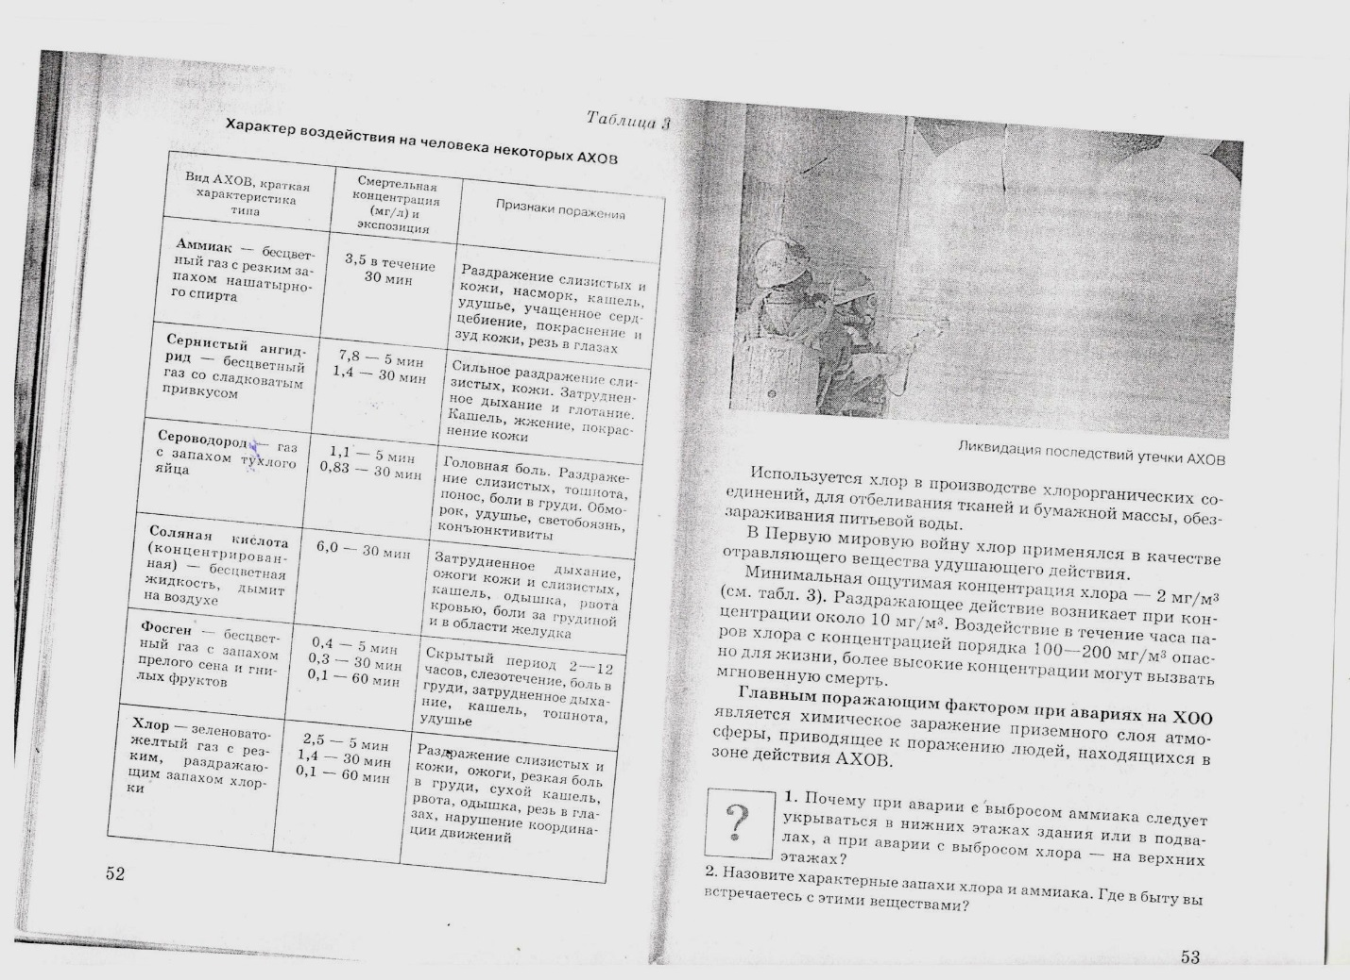

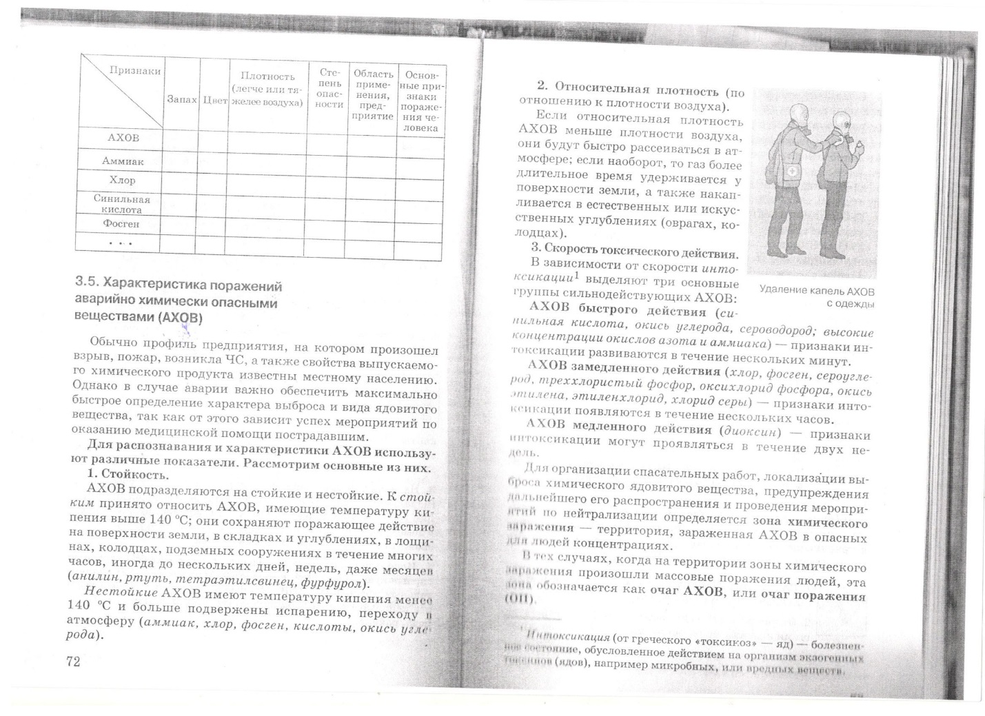

**География**

1.Параграф 29-32 – повторить (Русская равнина). Контурные карты, атлас.

2. Параграф 33. Природа Крыма. Атлас.

**Физкультура**

Прогулки на лыжах, прогулки на коньках. Фотоотчет!!!

**Биология**

1.Параграф 42-43-прочитать, заполнить таблицу:

|  |  |  |  |
| --- | --- | --- | --- |
|  | Признаки | Симптомы | Первая помощь |
| Термические ожоги |  |  |  |
| Химические ожоги |  |  |  |
| Обморожения кожи |  |  |  |
| Тепловой удар |  |  |  |
| Солнечный удар |  |  |  |

2. Параграф 43-ответить на вопросы письменно №1, 2.

3. Параграф 36-43-повторить, подготовиться к контрольной работе.

**Информатика**

Параграф 27-28 – прочитать, подробный конспект; стр. 219 – письменно ответить на вопросы.

**Задание на карантин по физике для 8 класса**

**(задание выполнять на двойном листке)**

1. §49читать, рис 79 б) перерисовать, выписать формулы, упр 33
2. 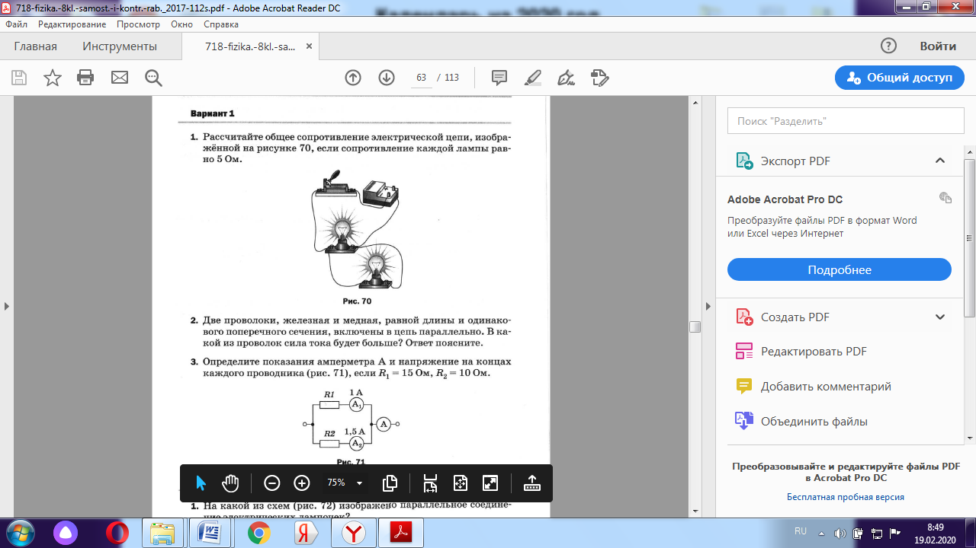
3. 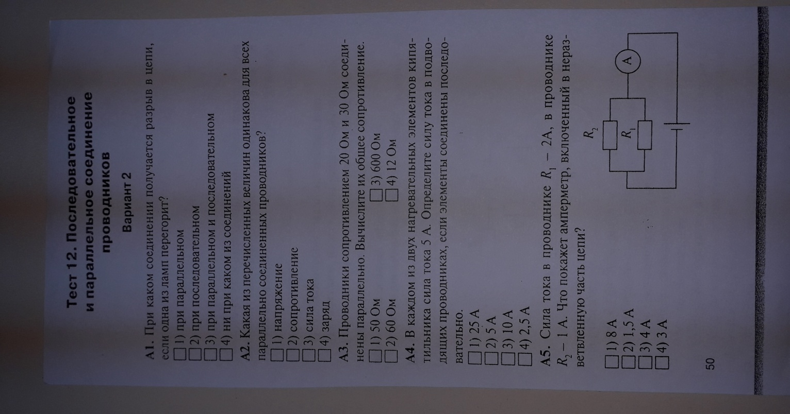Контрольная работа (задачи решить и оформить через дано, решение. В ответе указать номер правильного варианта ответа.

